**Maven Study Notes**

**---- VICTORY LOVES PREPARATION**

**@AUTHOR Count Monte Cristo**

**@CREATE 2016年07月30日10:53**

**@DESCRIPTION 记录Maven知识**

**@REFERENCE** <http://blog.csdn.net/smilevt/article/details/8215558>

**@VERSION 2016年08月30日 09:20**

**2016年08月29日 14:35**

**@CRITERIA 凯旋基诺**

1. **含义**
   1. Maven是一个跨平台的项目管理工具（主要用于Java平台的项目构建、依赖管理）。
2. **功能**
   1. 图例

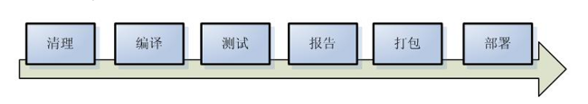

* 1. Jar包的统一管理，多个项目可以只用一个Jar包（免得一个Jar复制了多份）；
  2. 自动化测试等等。

1. **约定**
   1. src/main/java 存放项目的Java文件
   2. src/main/resources 存放项目的资源文件
   3. src/test/java 存放测试文件
   4. src/test/resources 存放测试用的资源文件
   5. pom.xml Jar统一引用配置
   6. **@NOTICE**
      1. **如果一个Maven项目的命名按照上面的那样，就算没有具体指明目标文件是classes文件或者test-classes文件，时候mvn命令的时候也会默认把它们放到相应的classes或者test-classes文件中的。**
2. **命令**
   1. mvn compile
      1. 编译项目，生成target文件。
   2. mvn clean
      1. 清理target文件。
   3. mvn test
      1. 运行测试方法。
   4. mvn package
      1. 打包，根据pom文件中约定的packaging形式。
   5. mvn install
      1. 不仅仅打包，而且把打好的包放到本地maven仓库。
   6. Eclipse update project
      1. 更新依赖。
   7. mvn archetype：create
      1. 创建Maven项目。
   8. **@NOTICE**
      1. mvn install / mvn package 命令包含mvn compile和mvn test
      2. 经过build的项目文件没有更改过，mvn compile不会其作用，mvn clean之后才会进行重新编译
3. **Maven的依赖**
   1. 如果一个Maven项目依赖另一个，那么要配置好<dependency>{<groupId>、<artifactId>、<version>}，前提是依赖中指定的对象要install到仓库中
   2. Maven的依赖具有传递性，也就是说如果引入一个dependency，那就引用了该dependency中引入的对象
4. **Maven的继承**
   1. 被继承的packaging内容为pom，继承要使用parent标签标注继承对象属性
   2. 图示

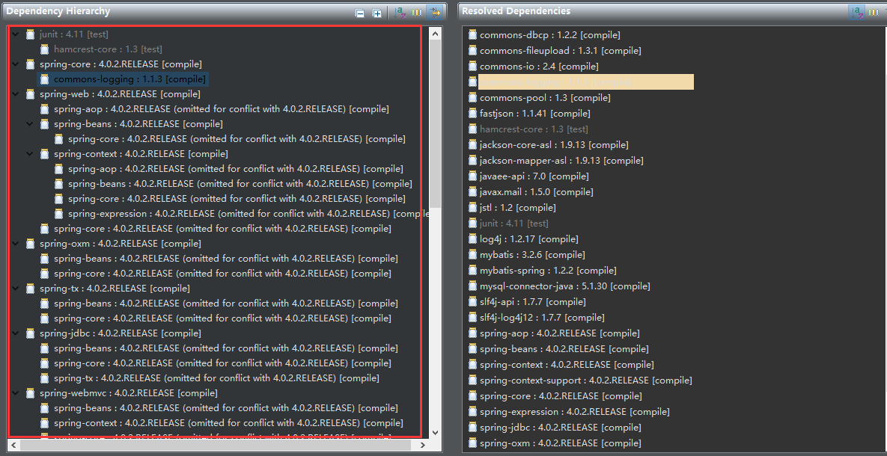

1. **Maven坐标**
   1. <groupId>、<artifactId>、<version>
   2. 一般软件都会提供坐标，可以到相应软件的官网查看，也可以到吗mvnrepository进行查找
2. **Maven仓库**
   1. 本地库
   2. 中央库
   3. 私服
      1. **Nexus文件，可网上下载，然后放到webapp下**
      2. **@REFERENCE http://www.cnblogs.com/quanyongan/archive/2013/04/24/3037589.html**
   4. 项目找dependency顺序
      1. 本地库-> 去看maven的settings.xml文件配置，根据配置选择私服还是中央库，默认找中央库 ->
      2. 私服能够自动寻找中央库，也就是活settings.xml配置了私服，但是其中没有其会默认去中央库查找
3. **Maven的执行原理**
   1. org.apache.maven.plugins文件下有maven插件，所以可以使用mvn compile之类的命令
   2. 图示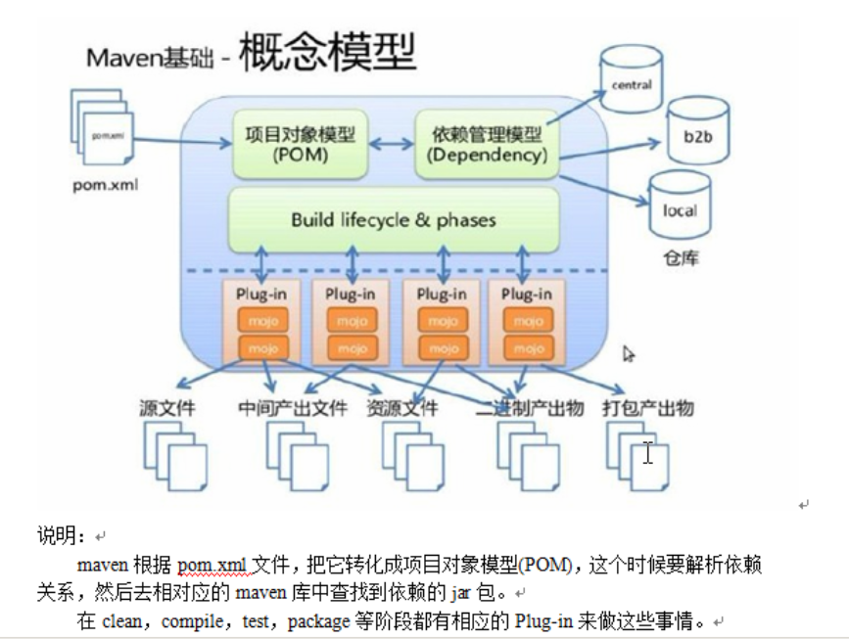
4. **其他**
   1. 使用<localRepository>标签设置本地库位置，默认c:\users\用户名\.m2文件夹下